**定义审批流程**

发布人：吴雪

发布日期：2019年11月21日

**功能解释**

BAP软件可以实现单据的高度自定义化的审批流程，不同的单据可依据录单人、所录员工、部门、单据日期、单据包含时间等条件作为审批的筛选条件。条件的不同，审批流的走向不同。在此模块中定义审批流，录单人发起审批，审批人收到审批通知，审批通过或驳回后形成审批流。

**文章主旨**

本文介绍如何通过BAP Business Cloud AI，完成审批流的配置；

**操作要求**

当前登陆用户拥有定义审批流的权限，权限设置请在帮助文档中搜索查看。

**操作步骤**

打开【管理】--->【审批流程】--->【定义审批流程】，选择需要配置审批流的单据，选择发起人，配置审批流程。

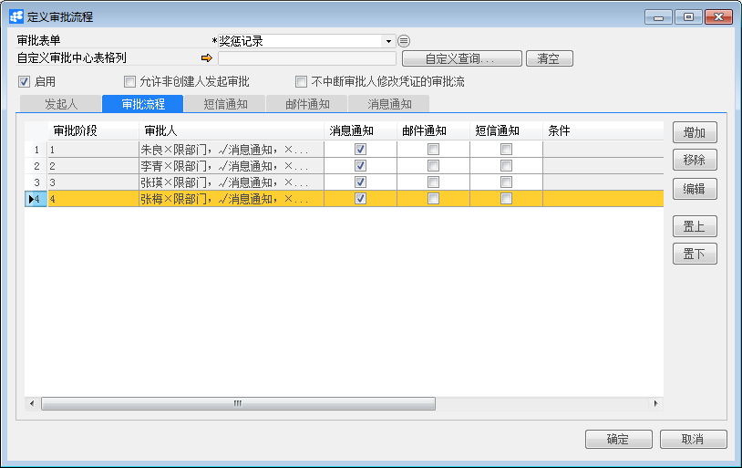

**属性与活动描述**

|  |  |
| --- | --- |
| **属性** | **活动描述** |
| 发起人 | 选择该单据的审批流受限的发起人； |
| 审批流程 | 通过编写SQL语句，选择审批人，选择消息提醒类型。按审批的流程从上至下完成审批； |

**审批人接收消息通知**

打开工具栏图标，可查看目前待该用户审批的单据信息。其中单据的查看格式，用户可在【管理】--->【审批流程】--->【定义审批流程】--->【自定义审批表格列】中编写SQL语句进行编辑。



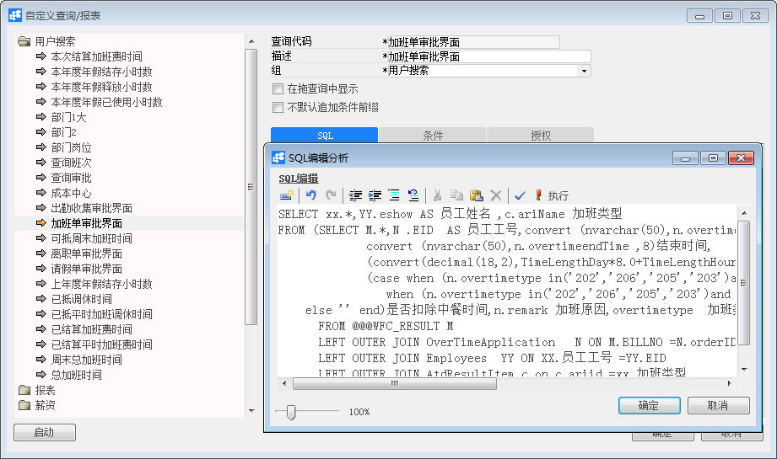

**查看单据审批流**

打开单据，点击工具栏，查看当前单据审批流；

